Załącznik nr 3 do uchwały nr LXII/1440/18

Rady Miejskiej Wrocławia

z dnia 13 września 2018 r.

**Formularz poprawkowy projektu**

**Wrocławskiego Budżetu Obywatelskiego w roku 2023**

Uwaga: Należy w każdym punkcie wskazać czy obejmuje go zmiana czy tez nie, natomiast wypełnić należy tylko punkty objęte zmianą.

**1. Opis zmian w projekcie:**

(Proszę opisać jakie zmiany zostają wprowadzone w projekcie)

Zmniejszamy liczbę elementów projektu i ograniczamy jego koszt celem dopasowania do budżetu. W załącznikach przesyłam materiały potwierdzające koszty projektu.

**2. Informacje o projekcie**

a) Numer projektu: 288

b) Nazwa projektu: **(~~Zmiana w projekcie~~ / Brak zmiany*)**

(do 200 znaków ze spacjami)

c) Lokalizacja projektu: **(~~Zmiana w projekcie~~ / Brak zmiany*)**

(do projektu można załączyć szkic sytuacyjny lub zdjęcie terenu/obiektu, którego dotyczy projekt)

(na podstawie [www.geoportal.wroclaw.pl](http://www.geoportal.wroclaw.pl))

d) Zasięg oddziaływania projektu: **(~~Zmiana w projekcie~~ / Brak zmiany*)**

(należy zaznaczyć jedno z dwóch pól)

* **Projekt osiedlowy**
* **Projekt ponadosiedlowy**

**Uzasadnienie wyboru zasięgu oddziaływania efektów realizacji projektu:**

(do 750 znaków ze spacjami)

**3. Rodzaj projektu (~~Zmiana w projekcie~~ / Brak zmiany*)**

(należy zaznaczyć jedno z dwóch pól)

* **Projekt inwestycyjny**

* **Projekt nieinwestycyjny**

Proszę określić grupę beneficjentów projektu:

(do 200 znaków ze spacjami)

Proszę określić szacunkową liczbę beneficjentów projektu:

(do 200 znaków ze spacjami)

**4. Elementy projektu (Zmiana w projekcie ~~/ Brak zmiany~~*)**

(należy szczegółowo wypisać elementy składowe, co pozwoli na dokładną weryfikację projektu)

|  |  |
| --- | --- |
| Element składowy | Liczba |
| 1. Budowa ciągów komunikacji na wysokości małego wiaduktu przy ul. Drzewieckiego (łączna wartość z przetargu realizowanego przez Wrocławskie Inwestycje z 10.2022 dla 3 ciągów 386 tys.) | 1 |
| 2) Budowa zaprojektowanych przejść dla pieszych na ul. Bajana (wartość budowy analogicznego przejścia na sąsiedniej ulicy kosztowała w przetargu z 10.2022 to 196 tys. zł) | 2 |
| 1. Drzewa | 15 |
| 4) |  |
| 5) |  |
| 6) |  |
| 7) |  |
| 8) |  |
| 9) |  |
| 10) |  |

**5. Opis projektu (~~Zmiana w projekcie~~ / Brak zmiany*)**

(Proszę opisać zgłoszony projekt, do 750 znaków ze spacjami)

**6. Uzasadnienie projektu (~~Zmiana w projekcie~~ / Brak zmiany*)**

(Proszę uzasadnić potrzeby realizacji projektu, cel realizacji projektu, itp. do. 750 znaków ze spacjami)

**7. Szacunkowy koszt projektu[1]) (~~Zmiana w projekcie~~ / Brak zmiany*)**

(do 100 znaków)

**8. Inne uwagi**

(Proszę wpisać inne uwagi lub zmiany w projekcie, niezawarte w poprzednich punktach)

Uważam, że biorąc pod uwagę:

- zrealizowany dotychczas zakres prac w ramach poprzednich edycji konkursu (gotowe projekty budowlane i brak konieczności ponoszenia wydatków z tego tytułu po WBO 2019 Pieszo i sportowo na Gądowie i Grunwaldzie #230),

- wyceny kosztów realizacji prac w oparciu o oferty wykonawców (realizowane przetargi w 2022 r.),

- ograniczenie zakresu prac poprzez usunięcie części zakresu projektu,

projekt spełnia kryterium budżetowe.

Przesyłam dodatkowo OPZ przygotowanego w ramach projektu WBO 2019 Pieszo i sportowo na Gądowie i Grunwaldzie dla zakresu 1 i 2 wraz z załącznikami o cenach ofertowych, w celu potwierdzenia potencjalnego kosztu prac. Zakres 1 to jest dokładnie to, co chcemy zrealizować. Zakres 2 to projekt już zrealizowany, ale analogiczny do tego, który chcemy wykonać stąd zamieszczam dla porównania kosztu.

Zakres 1: koszt uwzględniając waloryzację i margines bezpieczeństwa: 450 tys. (załącznik Zakres 1 – koszt). czerwonymi liniami oznaczono miejsce prac.

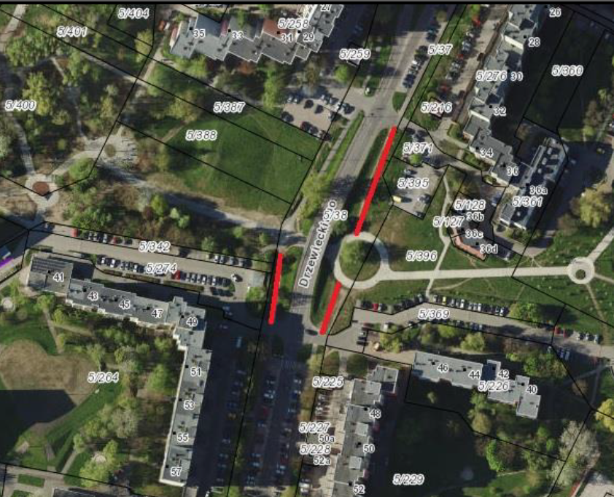

Zakres 2: koszt uwzględniając waloryzację i margines bezpieczeństwa: 2 x 250 tys. = 500 tys. (kwoty oznaczone komentarzami w załączniku Zakres 2 - koszt) – **do realizacji przewidziane są przejścia oznaczone symbolami 1 i 3**

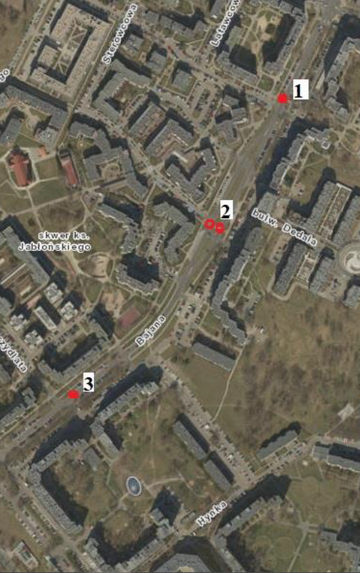

Zakres 3: 15 drzew: 50 tys. zł

Razem: 1 mln zł ze sporym marginesem bezpieczeństwa.

Informuję, że projekt (jak sama nazwa wskazuje) jest w kolejnych latach dzielony na etapy. Ostateczny zakres projektu zostanie ustalony z Liderem na etapie realizacji prac.

1. ) Do kosztów realizacji projektu wlicza się także wszelkie koszty nierozerwalnie związane z jego realizacją jak np. koszt dokumentacji, prac archeologicznych czy oczyszczenia saperskiego terenu